

**НАГРАЖДАЕТСЯ**

**________________________ ,**

**победивший в номинации**

**« МИСТЕР**

**НЕПОСЕДА»**

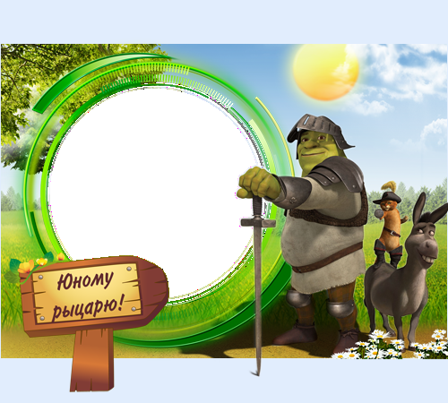

**НАГРАЖДАЕТСЯ**

**_______________________ ,**

**победивший в номинации**

**« МИСТЕР**

**СКРОМНОСТЬ»**



**НАГРАЖДАЕТСЯ**

**________________________ ,**

**победивший в номинации**

**« МИСТЕР**

**ОБАЯНИЕ»**



**НАГРАЖДАЕТСЯ**

**________________________ ,**

**победивший в номинации**

**« МИСТЕР**

**МУСКУЛ»**

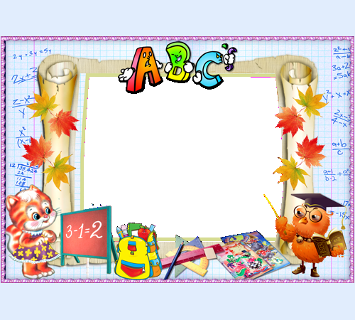



**НАГРАЖДАЕТСЯ**

**_________________ ,**

**победивший**

**в номинации**

**« МИСТЕР**

**ЗОРКИЙ ГЛАЗ»**

**НАГРАЖДАЕТСЯ**

**________________________ ,**

**победивший в номинации**

**« МИСТЕР**

**ВСЕЗНАЙКА»**





**НАГРАЖДАЕТСЯ**

**_________________ ,**

**победивший**

**в номинации**

**« МИСТЕР**

**СВЕТЛАЯ ГОЛОВА»**

**НАГРАЖДАЕТСЯ**

**_________________ ,**

**победивший**

**в номинации**

**« МИСТЕР**

**ВЕСЕЛЬЧАК»**

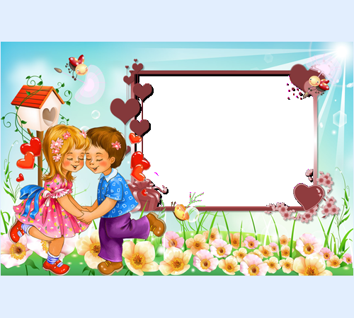



**НАГРАЖДАЕТСЯ**

**_________________ ,**

**победивший**

**в номинации**

**« МИСТЕР**

**ВЕСЕЛЬЧАК»**

**НАГРАЖДАЕТСЯ**

**_______________________ ,**

**победивший в номинации**

**« МИСТЕР**

**МЕЧТА ДЕВЧОНОК»**





**НАГРАЖДАЕТСЯ**

**_______________________ ,**

**победивший в номинации**

**« МИСТЕР**

**ДУША**

**КЛАССА»**

**НАГРАЖДАЕТСЯ**

**_______________________ ,**

**победивший в номинации**

**« МИСТЕР НАСТОЯЩИЙ**

**ДЖЕНТЕЛЬМЕН»**



**НАГРАЖДАЕТСЯ**

**_______________________ ,**

**победивший в номинации**

**« МИСТЕР**

**ДОБРОТА»**



**НАГРАЖДАЕТСЯ**

**_______________________ ,**

**победивший в номинации**

**« МИСТЕР ВЕРНЫЙ ДРУГ»**



**НАГРАЖДАЕТСЯ**

**_______________________ ,**

**победивший в**

**номинации**

**« МИСТЕР**

**НЕЗАМЕНИМЫЙ»**



**НАГРАЖДАЕТСЯ**

**________________________ ,**

**победивший в номинации**

**« МИСТЕР**

**БЫСТРЫЕ**

**НОГИ»**

**НАГРАЖДАЕТСЯ**

**________________________ ,**

**победивший в номинации**

**« МИСТЕР**

**ХОРОШЕЕ  
 НАСТРОЕНИЕ»**